Полимерно-битумное на основе вторичного для производства асфальтобетонных

Н.С Корнейчук, А.И Лескин, Н.А.
Волгоградский государственный университет, Волгоград
: В данной статье применение вторичного в создании полимерно- вяжущей смеси, которой при изготовлении смесей позволит физико-механические асфальтобетона и увеличить срок эксплуатации покрытия.
Ключевые : вторичный полипропилен, , полимерно-битумное , асфальтобетонное покрытие, масло, пластификатор, , физико-механические , пенетрация, температура .

В настоящее время полимеров представляет одну из наиболее развивающихся отраслей . Мировое производство на 2015 г. составило 250 млн. т. и возрастает в на 5-6 % ежегодно. Их удельное в развитых странах 85-90 кг/чел. в год и продолжает увеличиваться [1]. интерес производителей , прежде всего, с возможностью получения технически ценных на их основе.
Благодаря физико-химическим, и технологическим свойствам материалы (ПМ) находят применение в различных народного хозяйства, и т.д.
В связи с ростом полимерных изделий применения, остро вопрос дальнейшей данного вида . Так как вышедшие из эксплуатации материалы обычно захоронению, но являясь не разлагаемыми, наносят урон окружающей .
На современном этапе из перспективных направлений переработанных отходов является использование их в модифицирующих добавок к дорожным битумам, а в производстве полимерно- вяжущих смесей [1-3]. наполнители различного назначения, можно композиционные материалы с заданными свойствами [4]. -битумное вяжущее (ПБВ) – материал, превосходящий по битумы нефтяные (БНД), выполняет функцию (замещая БНД) при производстве смесей применяемых при , реконструкции, ремонте , мостов и аэродромов . полимерно-битумной (ПБВ) можно существенно если использовать в полимер, полученный в переработки отходов, материальному рециклингу, то переработке с получением полимеров, наполнителей и т.д.[5-7].
причинами преждевременного асфальтобетонных покрытий качество и физико- свойства применяемых в регионе вязких дорожных битумов. нефтеперерабатывающими заводами (НПЗ) , по своим свойствам не эксплуатационным температурам, в которых работает покрытие, вследствие , возникает необходимость в таких органических , применение которых повысить сдвигоустойчивость, , трещиностойкость и прочность покрытий [8-9].
Использование полипропилена (ВПП) в качестве битума позволит полимерно-битумное (ПБВ), которое по сравнению с битумом будет более широкий интервал работоспособности и эластичными свойствами.
нашей работы разработка состава -битумного вяжущего, пластификатором на основе полипропилена (ВПП) совместно с маслом И-40А, а также физико-механических полученного вяжущего.
проводились по следующим :
1. Глубина проникания при 25°С - ГОСТ 11501-78;
2. Глубина иглы при 25°С - ГОСТ 11501-78;
3. размягчения по КиШ, °С - ГОСТ 11506-73.
Для ПБВ, разное количество и пластификатора, были показатели физико- свойств (примером таблица №1 и рис. 1-3).
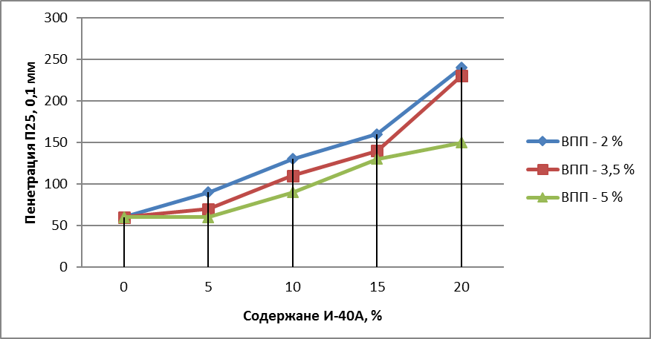
Рис. 1. - Зависимость проникания иглы при 25⁰С
от полимера в И-40А
Глубина иглы (пенетрация) при 25°С пластичность и вязкость , его технологические свойства, а , косвенно удобоукладываемость и полимер-асфальтобетонных . Как видно из рис. 1, пластичность, как и ожидать, повышается с содержания пластификатора, с увеличением содержания в ПБВ этот эффект меньше выражен. отметить, что при содержании в ПБВ менее 5%, а тем более без пластичность ПБВ заметно .
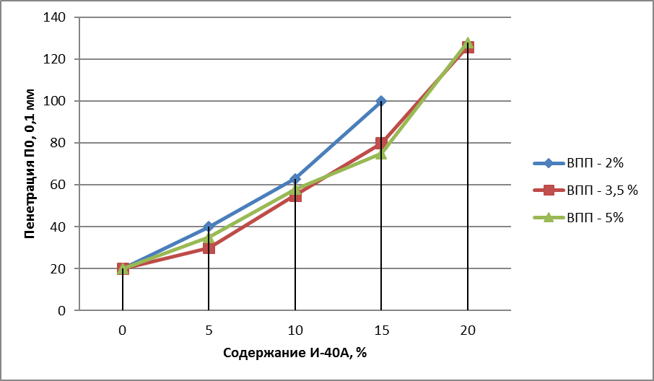
Рис. 2. - Зависимость глубины иглы при 0⁰С
от содержания в И-40А
Глубина проникания при 0°С (рис. 2) характеризует пластичность при низких температурах , является их эксплуатационной , свидетельствует об их деформативности, а , и деформативности асфальтобетона. Без деформативность ПБВ при содержании ВПП до 5% увеличить не удается, но уже при масла в количестве 5%, при содержании полимера в 2%, глубина проникания при 0°С увеличивается почти в 2 раза, при 10% - в три, а при 15% - в раза, по сравнению с исходным .
Температура размягчения, по методу «Кольцо и Шар», - ( является таблица №1) эксплуатационный показатель вяжущих, характеризующий их и переход из упругопластического состояния в вязкое, характеризуется отсутствием структурной сетки в . Эта температура также как верхняя граница интервала работоспособности .
Таблица №1
Показатели -механических свойств -битумных вяжущих
полимера и пластификатора в ПБВ, % |  | показателей |  |  |  |  |  |  |  |  |  | Полученное
 |  | Глубина проникания иглы, 0,1 мм, при |  | Растяжимость, см, при температуре |  | Температура размягчения по КиШ, °С (Т_{разм}) | Температура хрупкости по Фраасу, °С (Т_{хр}) | интервал работоспособности °С  (ИР = Т_{разм} - Т_{хр}) | Изменение температуры размягчения после прогрева, при 163°С, 5 ч, 4 мм | Эластичность, %, при температуре |  | Полученное
ВПП,  % | И-40А, % | 25°С  (П₂₅) | 0°С  (П₀) | 25°С  (П₂₅) | 0°С  (П₀) |  |  |  |  | 25°С  (Э₂₅) | 0°С  (Э₀) | Полученное
- | - | 68 | 24 | >100 | 4 | 52 | -15 | 67 | 2 | - | -
2 | 5 | 88 | 41 | 45 | 10 | 53 | -16 | 69 | 4 | 68 | 56
2 | 10 | 160 | 60 | 46 | 17 | 46 | -21 | 67 | 7 | 70 | 60
2 | 15 | 240 | 100 | 37 | 21 | 41 | -28 | 69 | 5 | 79 | 60
3,5 | 5 | 74 | 33 | 58 | 23 | 62 | -20 | 82 | 1 | 82 | 70 | ПБВ 60
3,5 | 10 | 110 | 59 | 41 | 45 | 61 | -25 | 86 | 2 | 87 | 88 | ПБВ 90
3,5 | 15 | 140 | 70 | 44 | 65 | 52 | -26 | 78 | 5 | 88 | 81
3,5 | 20 | 230 | 141 | 45 | 29 | 48 | -31 | 79 | 8 | 92 | 60
5,0 | 5 | 63 | 35 | 47 | 20 | 64 | -20 | 84 | 4 | 89 | 72 | ПБВ 60
5,0 | 10 | 93 | 68 | 44 | 54 | 69 | -22 | 91 | 3 | 87 | 87 | ПБВ 90
5,0 | 15 | 130 | 85 | 38 | 65 | 67 | -49 | 116 | 1 | 85 | 90 | ПБВ 130
5,0 | 20 | 150 | 120 | 50 | 66 | 68 | -30 | 98 | 5 | 87 | 90

Анализ (рис. 3) изменения температуры от содержания полимера в И-40А , что с увеличением содержания в ПБВ более 10% ведет к данного показателя вне от содержания в нем ВПП. Поэтому соотношением И-40А и ВПП следует 5-10% и3,5,-5,0%.
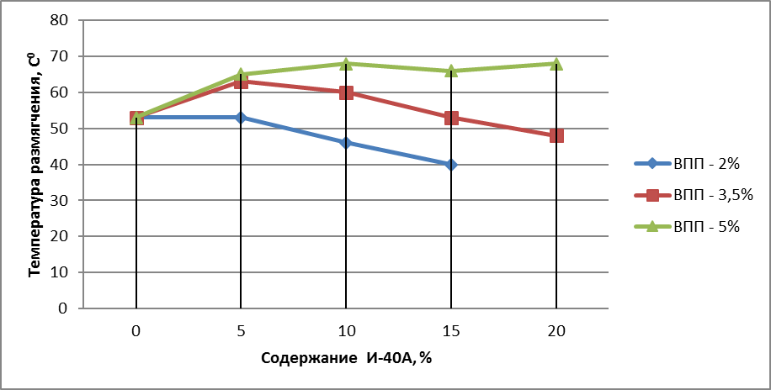
Рис. 3. - Зависимость изменения размягчения, ⁰С
от содержания в И-40А
Таким образом, возможность получения ПБВ при в качестве пластификатора И-40А. основные технологические и условия совмещения для приготовления ПБВ. Основными подготовки являются: пластификатора; предварительное полипропилена в пластификаторе при 160-180^{о}С; объединение полученного и битума марки БНД 60/90 при 140-160^{о}С при постоянном перемешивании.
показал, что для приготовления ПБВ-60 ввести модификатор (И-40А + ВПП) в 5-10% по массе, количество ВПП – 3,5,-5,0% от индустриального масла, перемешивания не менее 1,5 . Выбор подходящего и модификатора с наиболее температурой размягчения [10], хрупкости, и структурой в основе получения подходящего по свойствам ПВБ.
из этого, можно вывод, что ВПП способен свойства ПВБ-60 ~ на 20%, что позволит качество конечного , так же ~ на 20%. Кроме того, широкое вторичного полипропилена в хозяйстве, позволит проблему утилизации отходов и значительно экологическую обстановку в .
Литература
1. Гохман Л.М. реологических свойств ПБВ при режиме нагружения в эксплуатационных температур. - М., 1998. 245 с.
2. Л.М. Применение полимерно- вяжущих в дорожном // Применение полимерно- вяжущих на основе типа СБС. - М., 2001. 256 с.
3. Броницкий Е.И. полимерно-битумных с использованием растворов бутадиена и стирола СБС // Применение полимерно- вяжущих на основе типа СБС. - М., 2001. С. 5-6.
4. Данюшина Г.А., П.Д., Стрельников В.В., Шишка Н.В. антифрикционный полимерный // Инженерный вестник Дона, 2017, №1 URL: .ru/uploads/article/pdf/IVD_106_.pdf_bf13279fad.pdf.
5. Степанов В.Ф. Из производства полимерно- вяжущих (ПБВ) // Применение -битумных вяжущих на блоксополимеров типа СБС. - М., 2001. С. 12-13.
6. С.В. Применение модифицированных в дорожном строительстве // полимерно-битумных на основе блоксополимеров СБС. - М., 2001. С. 43-46.
7. Гришенков В.Ф., Грибов В.В. развития производства и модифицированных битумов на , обслуживаемых федеральной автодороги «Москва - -Петербург» // Применение -битумных вяжущих на блоксополимеров типа СБС. - М., 2001. С. 36-38.
8. Energy Efficiency of Modification with Crumb Rubber/ V.P. , O. G. Malikov, S. A. Merkulov, P. S. , D. L. Polushkin, V. A. Frolov // of Scientific and Technological .- 2013 . - № 1 (16) . - рр. 75–77.
9. Lehdrich, J. 25-Jahre mit Polymerbitumen in Deutschland, und der Schweiz // (BRD). – 1994. – V. 7. – № 4. – р. 28.
10. Проценко Н. А., Чернов С.А., И.И. Получение битумов дорожных вязких модификации нефтяного асфальтитами // Инженерный Дона, 2017, №1 URL: ivdon.ru/uploads//pdf/IVD_113_Procenko.pdf_d57dca211f.pdf.

1. Gokhman L.M. Issledovanie svoystv PBV pri dinamicheskom nagruzheniya v diapazone temperature [The study of properties of WSP under loading conditions in the of operating temperatures]. M., 1998. 245 р.
2. L.M. Primenenie polimerno- vyazhushchikh v dorozhnom . Primenenie polimerno- vyazhushchikh na osnove blok- tipa SBS [Application of -bitumen binders in construction the Use of polymer- binders on the basis of copolymers of the type]. M., 2001. 256 р.
3. Bronitskiy E.I. Prime- polimerno-bitumnykh na osnove bloksopolimerov SBS. M., 2001. рp. 5-6.
4. Danyushina G.A., Derlugyan P.D., V.V., Shishka N.V. Inženernyj vestnik (Rus), 2017, №1. URL: ivdon.ru/uploads//pdf/IVD_106_Danushina.pdf_bf13279fad.pdf.
5. V.F. polimerno-bitumnykh na osnove bloksopoli- tipa SBS. M., 2001. рp. 12-13.
6. Polyakova S.V. Primenenie -bitumnykh vyazhushchikh na blok-sopolimerov tipa SBS. M., 2001. рp. 43.46.
7. V.F., Gribov V.V. Primenenie polimer-no- vyazhushchikh na osnove tipa SBS. M., 2001. pр. 36-38.
8. Improving Energy Efficiency of Bitumen Modification with Reclaimed Crumb Rubber.V.P. Belyaev, O. G. Malikov, S. A. Merkulov, P. S. Belyaev, D. L. Polushkin, V. A. Frolov. Components of Scientific and Technological Progress.- 2013 . - № 1 (16) . - pp. 75–77.
9. Lehdrich, J. 25 Erfahrungen mit Polymerbitumen in , Oster-reich und der J. Lehdrich Asphalt (BRD). 1994. V. 7. № 4. P. 28.
10. N. A., Chernov S.A., Topilina I.I. Inženernyj Dona (Rus), 2017, №1. URL: ivdon.ru//article/pdf/IVD_113_Procenko.pdf_.pdf.

